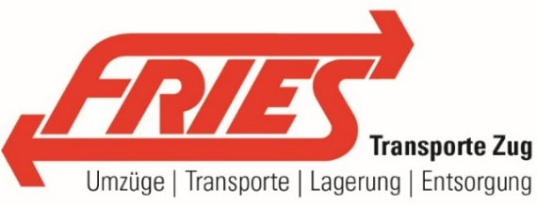

Als etabliertes Familienunternehmen im Bereich Umzüge und Transporte bewegen wir von der Einzimmerwohnung über Mehrfamilienhäuser bis hin zum Firmenumzug mit Archiven und Tresoren zuverlässig das Mobiliar und Inventar unserer Kunden.

Dank persönlichem Kontakt, gemeinsamer Planung, effizienter Arbeitsmethodik und Teamgeist überzeugen wir unsere Kundschaft stets aufs Neue.

Zur Verstärkung unseres Teams suchen wir per sofort oder nach Vereinbarung einen

Allrounder / Umzugsmitarbeiter

Ihr Profil:
- Erfahrung im Umgang mit Mobiliar
- Körperliche Belastbarkeit
- Handwerkliches Geschick
- Selbständige Arbeitsweise
- Vertrauenswürdigkeit und Zuverlässigkeit
- Freundlicher Umgang mit Kunden
- Führerausweis Kat. B oder B/E
- Sehr gute Deutschkenntnisse

Ihre Aufgaben:
- Vorbereiten des Wohnungsinventars
- De- und Montagen von Mobiliar
- Transport Mobiliar von und zu den Fahrzeugen
- Fachgerechtes sichern im Fahrzeug
- Einrichten gemäss Kundenwunsch / Plan
- Interesse an technischen Hilfsmitteln
- Führen eines Fahrzeuges Kat. B oder B/E

Was wir bieten:
- Interessante und abwechslungsreiche Aufgaben
- Nicht alltägliche Projekte
- Technische Hilfsmittel zur optimalen Unterstützung
- Kleines, aufgestelltes und kameradschaftliches Team
- Faire Anstellungsbedingungen und Entlöhnung
- Festanstellung oder Anstellung im Stundenlohn
- Dank überzeugender Leistungen hohe Wertschätzung von Seiten Kunden
- Viele treue und wiederkehrende Kunden

Melden Sie sich noch heute bei uns.
Wir freuen uns Sie kennenzulernen.

Kontakt:
René Fries Transporte Zug
Daniela Fries oder Monika Henggeler
Disposition und Administration
Tel. + 41 41 712 35 35
info@fries-transporte.ch
www.fries-transporte.ch



